NOUVEAU PARCOURS DE VISITE POUR LE MUSÉE DU BAGAGE

Des malles, des sacs et des valises… 200 pièces, pièces d’exception, pièces uniques, pièces insolites, pièces intrigantes ou innovantes. La nouvelle scénographie permet enfin de retrouver toute la collection riche et foisonnante de Marie et Jean-Philippe Rolland. Le Musée propose une véritable immersion entre les bagages, les aventures et les découvertes, les voyages rapides ou longs, entre l’Histoire et l’histoire des hommes.

L’esprit de l’exposition, imaginée par le Studio Cynara se veut proche de celui d’une caverne d’Ali Baba où se mêlent et s’entremêlent les coffres en bois et en métal, les malles en cuir et les nécessaires de voyage en bois précieux.
Petit à petit, le visiteur chemine au gré des espaces présentant les modes de transport entre la diligence, le train, l’auto et les paquebots ainsi que les évolutions de formes et de matières utilisées pour la fabrication des malles.

On y aborde aussi l’aspect humain derrière chaque bagage. Qu’on soit artiste, explorateur, militaire, promeneur du dimanche ou une personne fortunée, le bagage s’adapte aux besoins de l’homme et accompagne ce dernier dans son quotidien et ses découvertes.
Faire ses malles est tout un art qui s’apprend et s’apprivoise au fil du temps si on ne veut pas se retrouver en difficulté dans les déplacements. Un espace présente les grandes marques de malletier, entre Vuitton et son célèbre monogramme, Goyard, Moynat…

Enfin et surtout, un nouvel espace a été créé et reproduit l’atelier du malletier où l’on découvre les outils (rabot, scie, chignole, emporte-pièce…) et les matériaux comme le cuir, l’osier, les métaux, les textiles et les différents bois. Le Musée du Bagage, chaleureux et immersif, séduit aussi bien le public local que les passionnés des métiers d’art et du luxe ainsi que les collectionneurs.

× ADRESSE
Musée du Bagage
5 rue Saint-Georges F- 67500 HAGUENAU
Tél. 03 88 63 44 43
www.museedubagage.com
Mail : musees-archives@agglo-haguenau.fr
musees.archives.haguenau
× HORAIRES
Au mercredi au dimanche de 14h à 17h30. Pour les groupes, ouverture sur demande.

× TARIFS
Plein tarif 4€, réduit 2€*, gratuit jusqu’à 14 ans

« Les Musées de Haguenau » - billet pour les 3 Musées de Haguenau (Historique, Alsacien et Bagage), valable une journée : 6€, réduit 3€

*Tarif réduit accordé sur présentation d’un justificatif en cours de validité : adolescents de 14 à 18 ans, étudiants, chômeurs et groupes de plus de 20 personnes.

× VISITES GUIDÉES
Pour groupes et pour le public scolaire et périscolaire sur réservation : musees-archives@agglo-haguenau.fr

× AUTOUR DE L’EXPOSITION
> Tous les dimanches à 15h : visite guidée grand public par un guide bénévole du Musée (sans supplément)

> Tous les premiers samedis du mois à 15h : visite théâtralisée par le Théâtre des 2H de Schirrhein-Schirrhoffen (sans supplément)

× CONTACT PRESSE

Service des Musées et des Archives de la Ville de Haguenau
Vanessa Schneider – mail : vanessa.schneider@agglo-haguenau.fr
Clémence Nicloux – mail : clemence.nicloux@agglo-haguenau.fr
Tél. 03 88 90 29 39

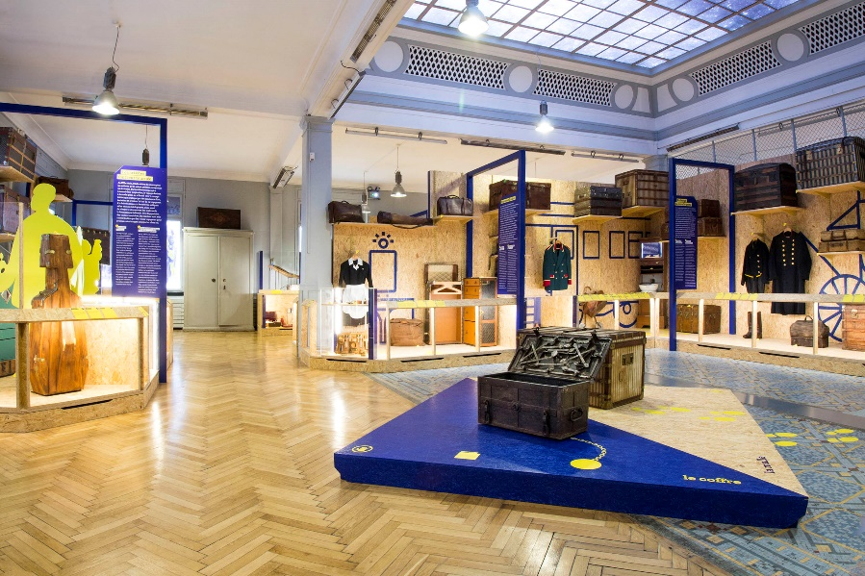
Crédit : Studio Cynara

